Загадали мне загадку: «Без рук, без топоренка построена избенка». Что такое?
Оказывается, — птичье гнездо.
Поглядел я, — верно! Вот сорочье гнездо: как из бревен, все из сучьев сложено, пол глиной вымазан, соломкой устлан, посередке вход; крыша из веток. Чем не избенка? А топора сорока никогда и в лапках не держала.
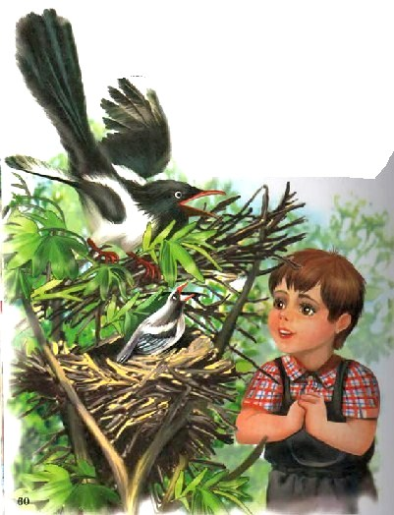
Крепко тут пожалел я птицу: трудно, ох как трудно, поди, им, горемычным, свои жилища без рук, без топоренка строить! Стал я думать: как тут быть, как их горю пособить?
Рук им не приделаешь.
Мастера без топораА вот топор… Топоренок для них достать можно.
Достал я топоренок, побежал в сад.
Глядь, — козодой-полуночник на земле между кочек сидит. Я к нему:
— Козодой, козодой, трудно тебе гнезда вить без рук, без топоренка?
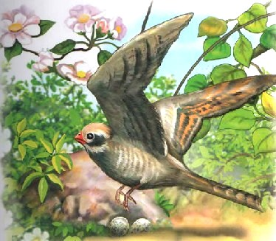
— А я и не вью гнезда! — говорит козодой. — Глянь, где яйца высиживаю.
Вспорхнул козодой, — а под ним ямка между кочек. А в ямке два красивых мраморных яичка лежат.
Мастера без топора»Ну, — думаю про себя, — этому ни рук, ни топоренка не надо. Сумел и без них устроиться».
Побежал дальше.
Выбежал на речку. Глядь, там по веткам, по кусточкам ремез-синичка скачет, — тоненьким своим носиком с ивы пух собирает.
— На что тебе пух, ремез? — спрашиваю.
— Гнездо из него делаю, — говорит. — Гнездо у меня пуховое, мягкое, — что твоя варежка.
Мастера без топора»Ну, — думаю про себя, — этому топоренок тоже ни к чему — пух собирать…»
Побежал дальше.
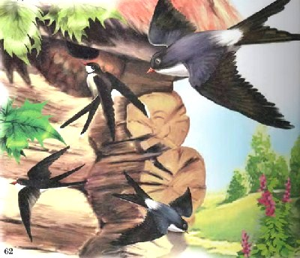
Прибежал к дому. Глядь, под коньком ласточка-касаточка хлопочет гнездышко лепит. Носиком глинку приминает, носиком ее на речке колупает, носиком носит.
«Ну, — думаю, — и тут мой топоренок ни при чем. И показывать его не стоит».
Побежал дальше.
Мастера без топора читатьПрибежал в рощу. Глядь, там на елке певчего дрозда гнездо. Загляденье, что за гнездышко: снаружи все зеленым мхом украшено, внутри — как чашечка гладкое.
— Ты как такое себе гнездышко смастерил? — спрашиваю. — Ты чем его внутри так хорошо отделал?
— Лапками да носом мастерил, — отвечает певчий дрозд. — Внутри все цементом обмазал из древесной трухи со слюнкой со своей.
«Ну, — думаю, — опять я не туда попал. Надо таких искать птиц, что плотничают».
И слышу: «Ту-тук-тук-тук! Тук-тук-тук-тук!» — из лесу.
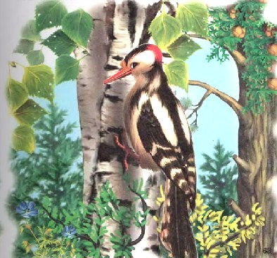
Я туда. А там дятел.
Сидит на березе и плотничает, дупло себе делает — детей выводить.
Мастера без топора сказка Бианки читатьЯ к нему:
— Дятел, дятел, стой носом тукать! Давно, поди, голова разболелась. Гляди, какой я тебе инструмент принес: настоящий топоренок!
Поглядел дятел на топоренок и говорит:
— Спасибо, только мне твой инструмент ни к чему. Мне и так плотничать ладно: лапками держусь, на хвост обопрусь, пополам согнусь, головой размахнусь, — носом ка-ак стукну! Только щепки летят да труха!
Смутил меня дятел: птицы-то, видно, все — мастера без топора.
Тут увидел я гнездо орла. Большущая куча столстых сучьев на самой высокой сосне в лесу.
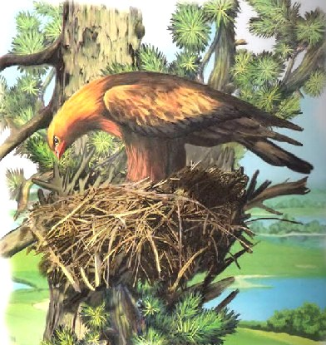
«Вот, — думаю, кому топор-то нужен: сучья рубить!»
Мастера без топора сказка БианкиПодбежал к той сосне, кричу:
— Орел, орел! А я тебе топоренок принес!
Рознял орел крылья и клекочет:
— Вот спасибо, парнишка! Кинь свой топоренок в кучу. Я сучков на него еще навалю — прочная будет постройка, доброе гнездо.

